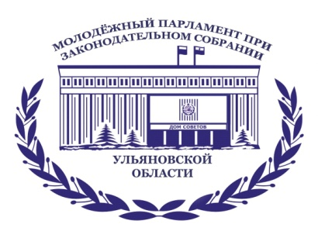

12 июня

ДЕНЬ РОССИИ!

Молодёжный парламент
при Законодательном Собрании Ульяновской области
знакомит вас с историей праздника:

12 июня 1990 году первый Съезд народных депутатов РСФСР принял Декларацию о государственном суверенитете России, в которой было провозглашено главенство Конституции России и ее законов.

Декларация закрепила основополагающие принципы устройства страны, положила начало развитию и реализации принципа разделения властей – законодательной, исполнительной и судебной. Она определила дальнейшее развитие России как демократического государства, основанного на народовластии. Кроме того, в ней наша страна заявила о своей готовности жить со всеми странами и народами в мире и согласии, отстаивая при этом интересы народов России. Декларации о государственном суверенитете РСФСР была объявлена основой для разработки новой Конституции России.

12 июня 1991 года состоялись первые в истории страны всенародные прямые открытые выборы президента, на которых одержал победу Борис Ельцин. В 1994 году день принятия Декларации о государственном суверенитете Российской Федерации объявлен государственным праздником.

12 июня 1998 года президент России Борис Ельцин предложил называть день принятия Декларации о государственном суверенитете Днём России. Официальное название "День России" закрепили за праздником в 2002 году.

12 июня 2003 года торжества, приуроченные к годовщине со дня принятия Декларации о государственном суверенитете России, впервые прошли на Красной площади столицы.



